Questionnaire cité de l’espace :

I/ Le système solaire
Complétez le document suivant en replaçant les éléments de la liste au bon endroit sur le schéma
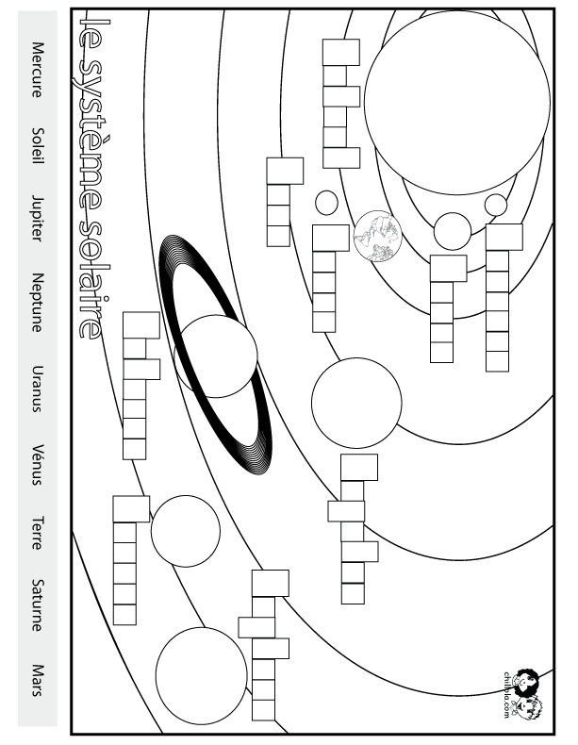

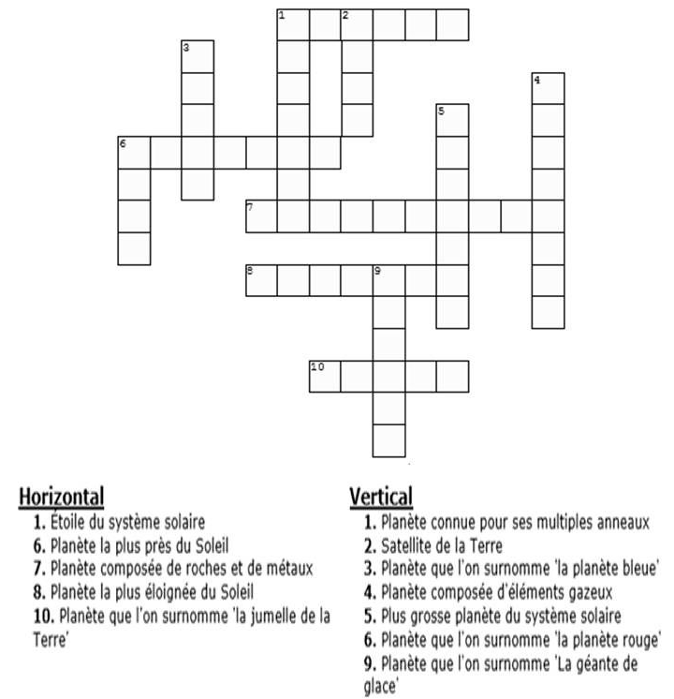
II/ Quizz : Observer le ciel
1/ Dans de bonnes conditions, il est possible d'observer jusqu'à ...
100 étoiles
800 étoiles
3000 étoiles
2/ Quelle célèbre constellation ressemble à une casserole ?
La Petite Ourse
La Grande Ourse
Le Bouvier
3/ L'étoile du Berger est ...
Une étoile
Une planète
Un astéroïde
4/ Quelle planète ne possède pas de satellites ?
Terre
Mars
Mercure
5/ Quelle constellation suivante n'est pas une constellation du zodiaque ?
L'Aigle
La Balance
Les Poissons
6/ Quelle est l'étoile la plus proche de la Terre ?
Alpha du Centaure
Proxima Centauri
Le Soleil
7/ Quelle est la vitesse de la lumière ?
30 000 km/s
300 000 km/s
3 000 000 km/s
8/ Quelle est la distance Terre-Soleil ?
1 500 000 km
15 000 000 km
150 000 000 km
9/Combien de temps met la lumière du Soleil pour atteindre la Terre ?
8 s
8 min
8h

III/ Quizz fusée Ariane
1/ D’où est lancée la fusée Ariane ?
d’une île voisine de la Guadeloupe
de Kourou en Guyane
d’une île inhabitée des Kerguélen
2/ En quelle année a eu lieu le premier lancement d’Ariane ?
1979
1985
1989
3/ Quel modèle est actuellement utilisé pour la mise en orbite des satellites ?
Ariane 3
Ariane 5
Ariane 6
4/ Quel type de moteur équipe la fusée Ariane 5 ?
Viking
Vulcain
Jupiter
5/ Que contiennent les deux propulseurs latéraux qui constituent le premier étage ?
EAP (Etages à poudres)
ECP (Etages principaux cryotechniques)
Cases à équipements
6/ Quelle est la hauteur et le poids d’une fusée d’une fusée Ariane 5 ?
33 m et 300 tonnes
43 m et 500 tonnes
53 m et 750 tonnes
7/ Pourquoi le ministre français du Développement industriel et scientifique décide-t-il que la fusée s'appellera Ariane ?
C'est le prénom de sa fille
C'est le nom de l'héroïne mythologique grecque Ariane
L'ariane est un oiseau et il a considéré que la fusée ressemblait à un oiseau
8/ Pourquoi le programme Ariane a-t-il été lancé ?
Le prix demandé par les Américains pour lancer les satellites européens devenait exorbitant
Afin de donner les moyens à l'Europe de mettre en orbite ses satellites sans dépendre des autres puissances
L'espace, c'est l'avenir, il faut que l'Europe participe à sa conquête
9/ Combien de satellites ont été mis en orbite grâce aux différentes fusées Ariane ?
56
106
156

IV/ La Terre

1/ Quel est le rayon de la Terre ?

2/ Quel est le satellite naturel de la Terre ?

3/ Combien de temps met-il pour faire un tour complet autour de la Terre ?

4/ Décris le sol lunaire :
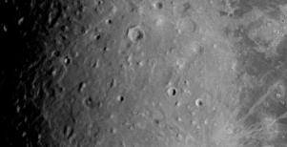

Comment expliques-tu leur présence ?

Pourquoi y en a-t-il plus que sur la Terre ?

5/ La distance entre la Terre et la Lune est d’environ :
380 km
380 000 km
380 millions de km

6/ Sachant qu’il faut 1 seconde à la lumière pour parcourir 300 000 km, combien de temps faut-il à la lumière terrestre pour atteindre la Lune ?

7/ Quel est le premier homme à avoir marché sur la Lune ?

Pour info : l’axe de rotation de la Terre est incliné d’un angle de 23° par rapport à la verticale.

8/ Comment peux-tu expliquer le cycle des saisons sur Terre ?

Une année-lumière est une unité de longueur utilisée en astronomie.
Elle correspond à la distance parcourue par la lumière en 1 année.

9/ A quelle distance en km cela correspond-il ? Complète :
En 1 seconde, la lumière parcourt …………………….. km.
En 1 minute, soit ………. secondes, la lumière parcourt …………………………………………………………… km.
En 1 heure, soit ………. minutes, la lumière parcourt …………………………………………………………… km.
En 1 jour, soit ………. heures, la lumière parcourt …………………………………………………………… km.
En 1 année, soit ………. jours, la lumière parcourt …………………………………………………………… km.

Donne un ordre de grandeur : 1 année-lumière ≈ ………………………… km

Vrai ou faux ? Une année-lumière correspond à environ km.

V/ Les satellites en orbite autour de la Terre et les stations spatiales

Les satellites

1/ A quoi servent les satellites ?

2/ As-tu pu observer des satellites à la cité de l’espace ? Si oui, lesquels ? Les décrire.

3/ Quel est le premier satellite mis en orbite autour de la Terre par l’ex-URSS ?..................................... C’était en 1957.

4/ Comment sont envoyés les satellites en orbite ?

Station spatiale

1/ Quelle station spatiale envoyée en 1986 peut-on visiter à la cité de l’espace ?
(Cela signifie « Paix » en russe.)

2/ Est-elle toujours en activité ?

3/ S’agit-il d’une maquette ?

4/ Comment expliques-tu la présence de plusieurs modules ?

5/ A quelle altitude était-elle en orbite ?

Pour info : 104 astronautes y ont séjourné de 14 nationalités.

Thomas Pesquet

1/ Quel vaisseau peut-on aussi observer à la cité de l’espace ?

2/ Il a permis notamment à Thomas Pesquet de séjourner dans la station …………………………………………………..

3/ Combien de temps Thomas Pesquet est-il resté dans la station ?

4/ D’après toi, quelles sont les qualités requises pour être sélectionné comme Thomas Pesquet pour de telles missions ?

